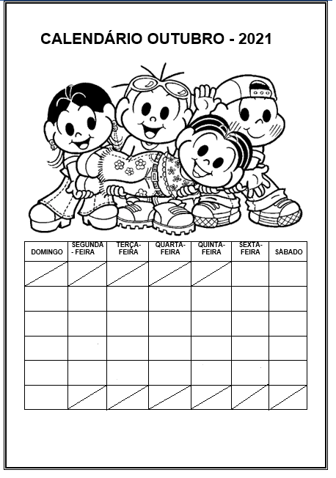
COMPLETE O CALENDÁRIO COM OS DIAS DO MÊS E RESPONDA:

EM QUE MÊS ESTAMOS?

QUANTOS DIAS TEM O MÊS?

QUANTOS DIAS TEM UMA SEMANA?

DIA 12 COMEMORAMOS O DIA DAS CRIANÇAS. EM QUE DIA DA SEMANA SERÁ?

EM QUE DIA DA SEMANA O MÊS VAI TERMINAR?

DEPOIS DE CONHECER A CANTIGA FUI AO MERCADO, OBSERVE E COMPLETE:
FUI AO MERCADO
ONDE A PESSOA DA CANTIGA FOI?
____________________________________________________________
QUE BICHINHO ELA ENCONTROU POR LÁ?
____________________________________________________________
FAÇA UM DESENHO PARA ILUSTRAR A CANTIGA:
PINTE O BICHINHO QUE SUBIU NA PESSOA:
PINTE OS PRODUTOS QUE FORAM COMPRADOS NO MERCADO:
NA CANTIGA APARECEM VÁRIAS PALAVRAS QUE RIMAM. VAMOS ESCREVER O QUE RIMA COM CADA PARTE DO CORPO:

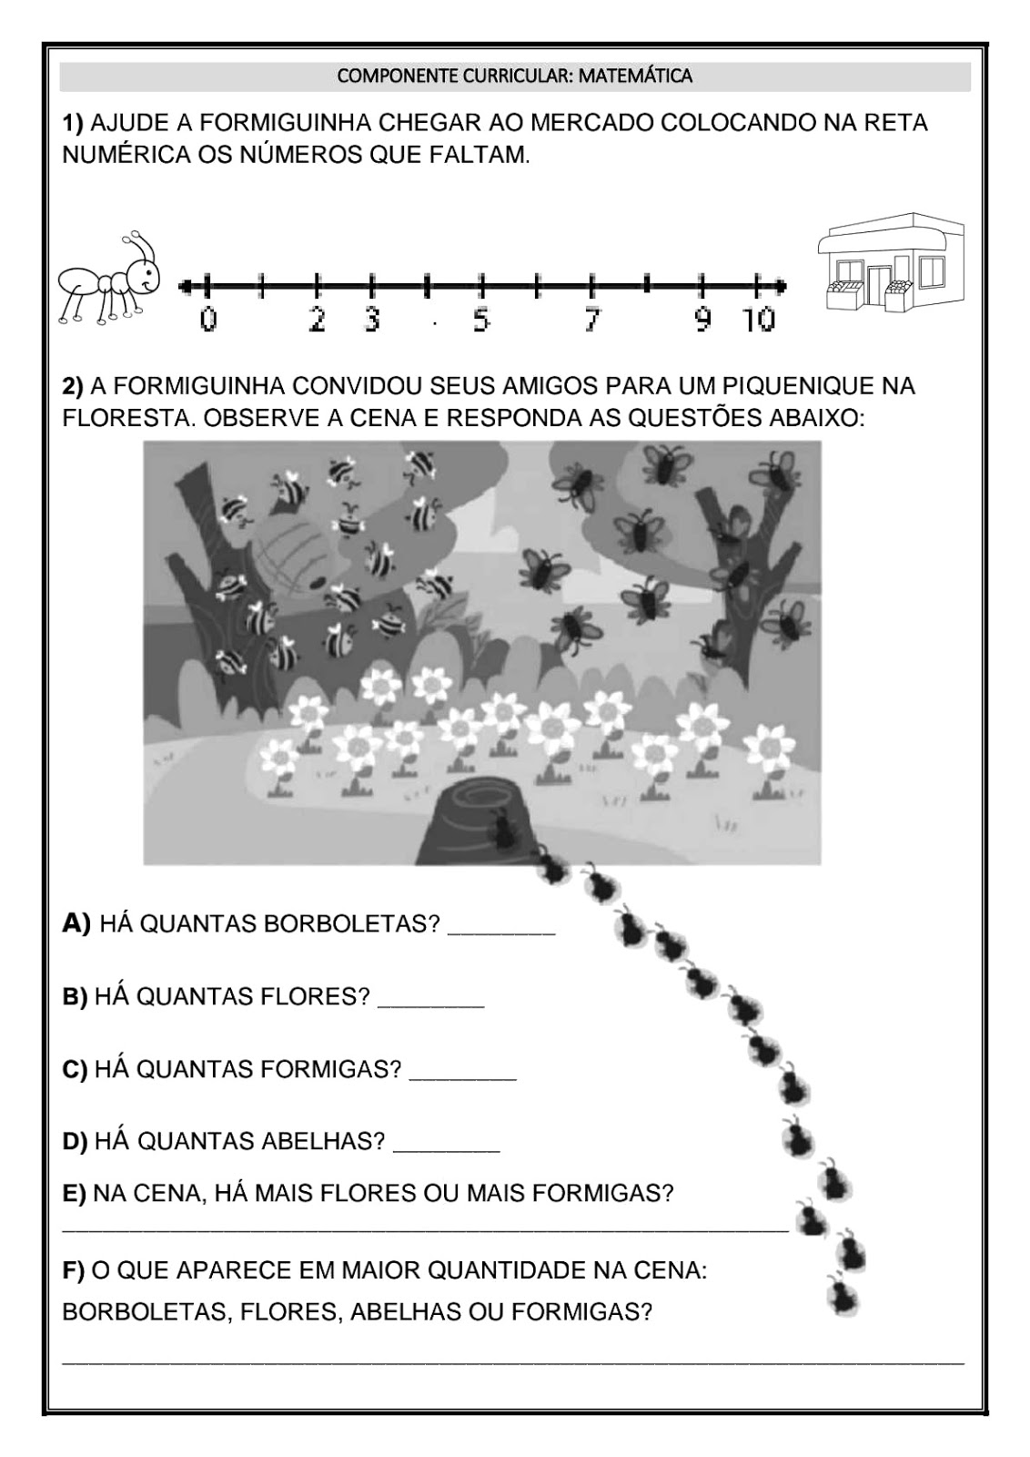
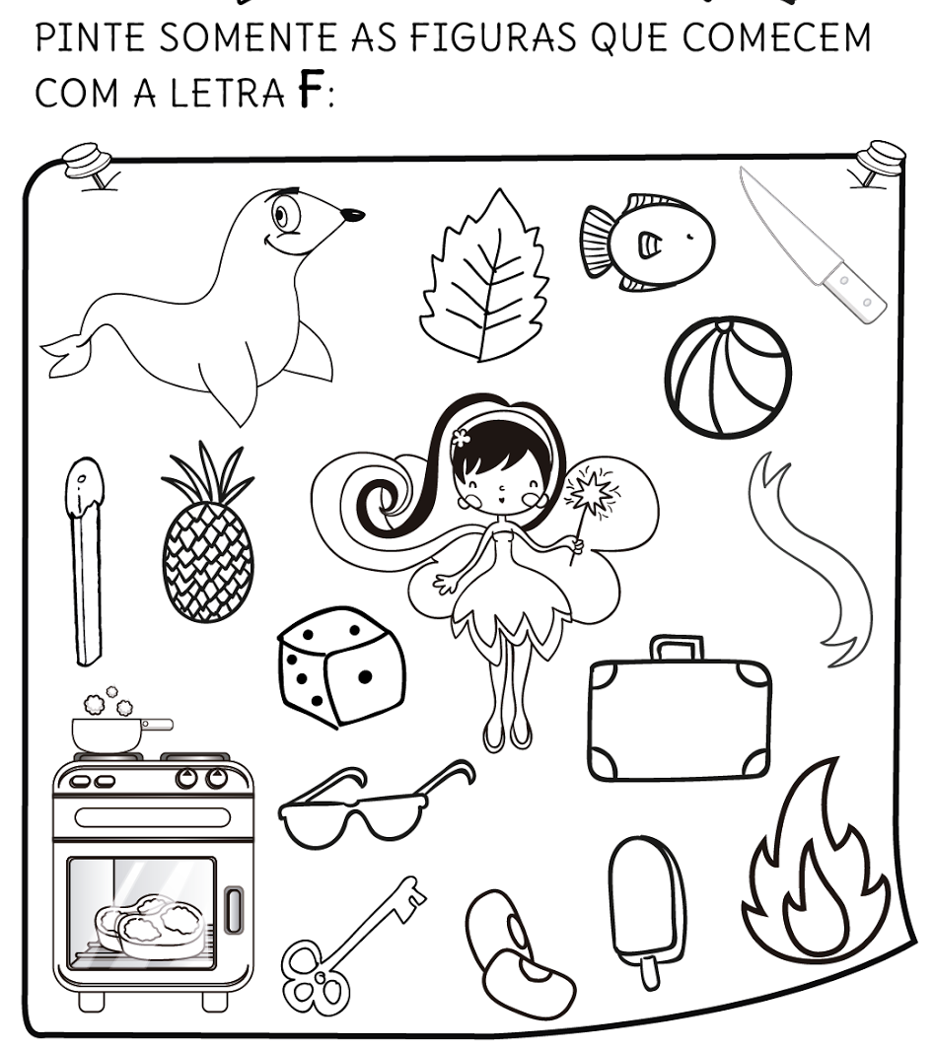
ESCREVA O NOME DE DUAS PALAVRAS QUE VOCÊ PINTOU:

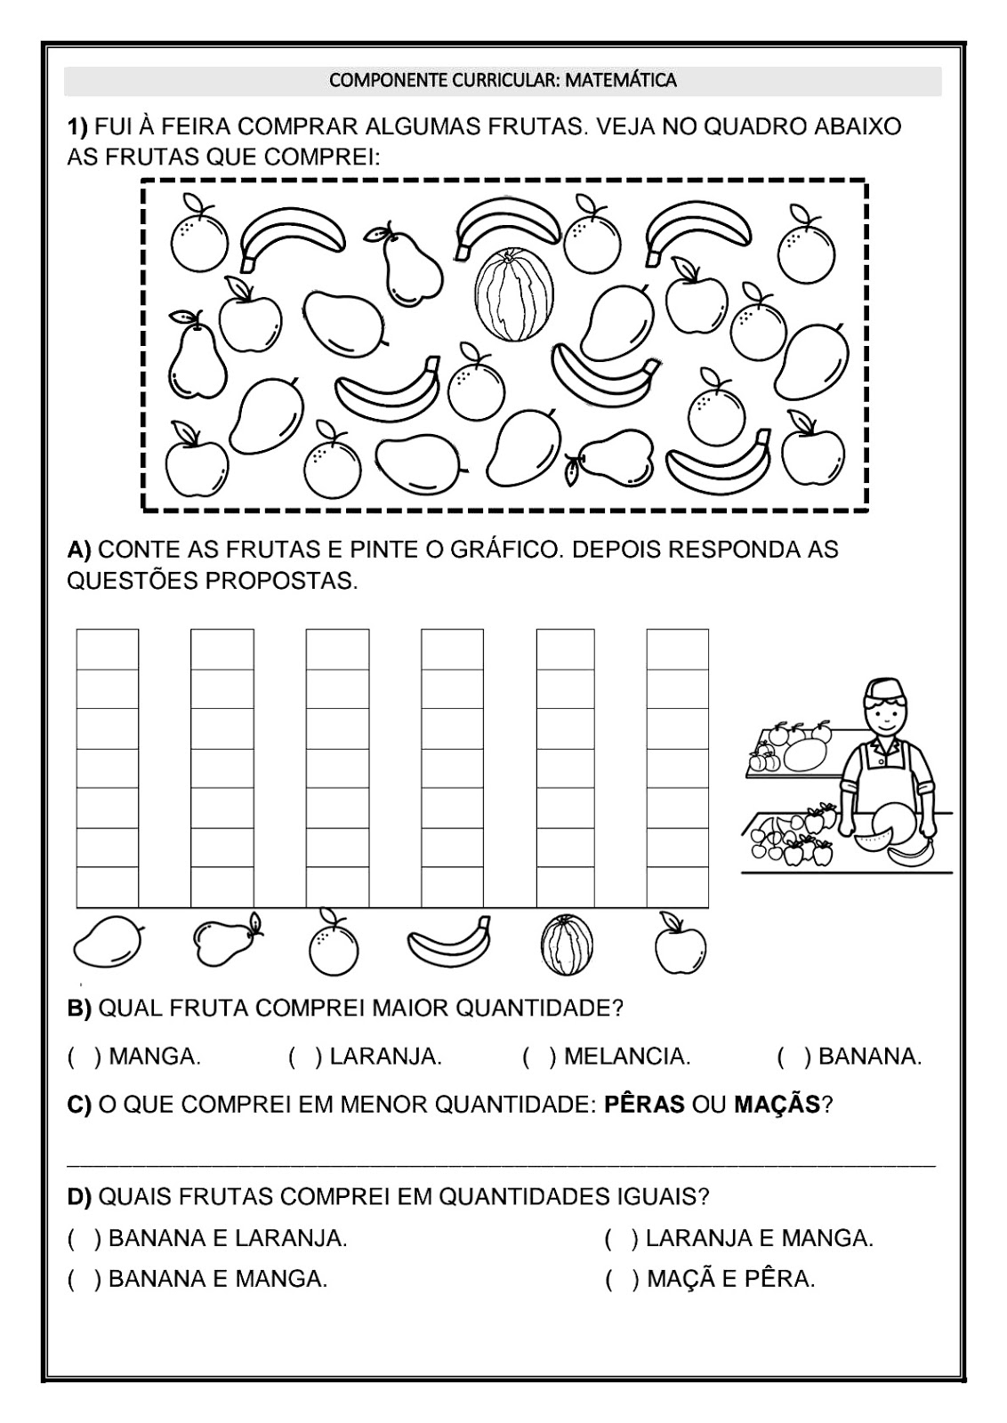

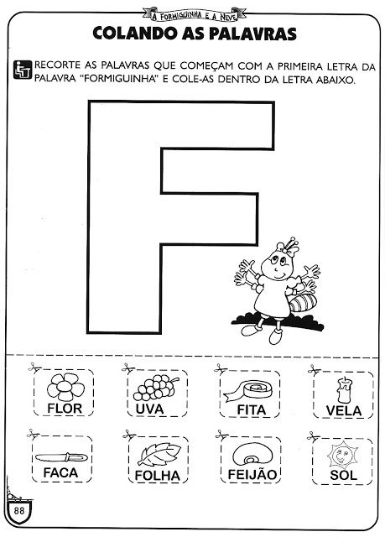
PINTE O FOGUETE BEM BONITO E RECORTE EM CIMA DO PONTILHADO.
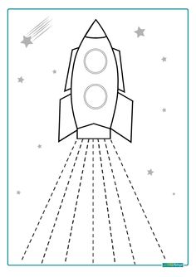
SEGUNDA FEIRA
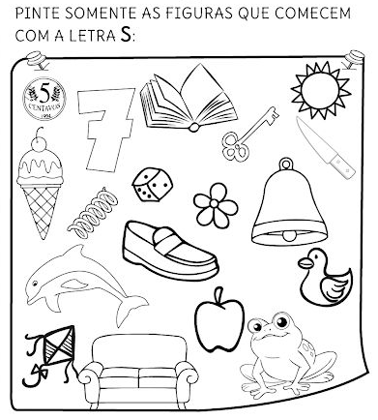
ESCOLHA DUAS FIGURAS QUE VOCÊ PINTOU E TENTE ESCREVER ABAIXO. SE PRECISAR, PEÇA AJUDA DE UM ADULTO:
TERÇA - FEIRA
CONTE E REGISTRE A QUANTIDADE DE FORMIGAS:
NA ROSEIRA HAVIA 5 FORMIGAS. CHEGARAM MAIS 6. QUANTAS FORMIGAS TEM AGORA? DESENHE E CONTE PARA DESCOBRIR:

QUARTA - FEIRA
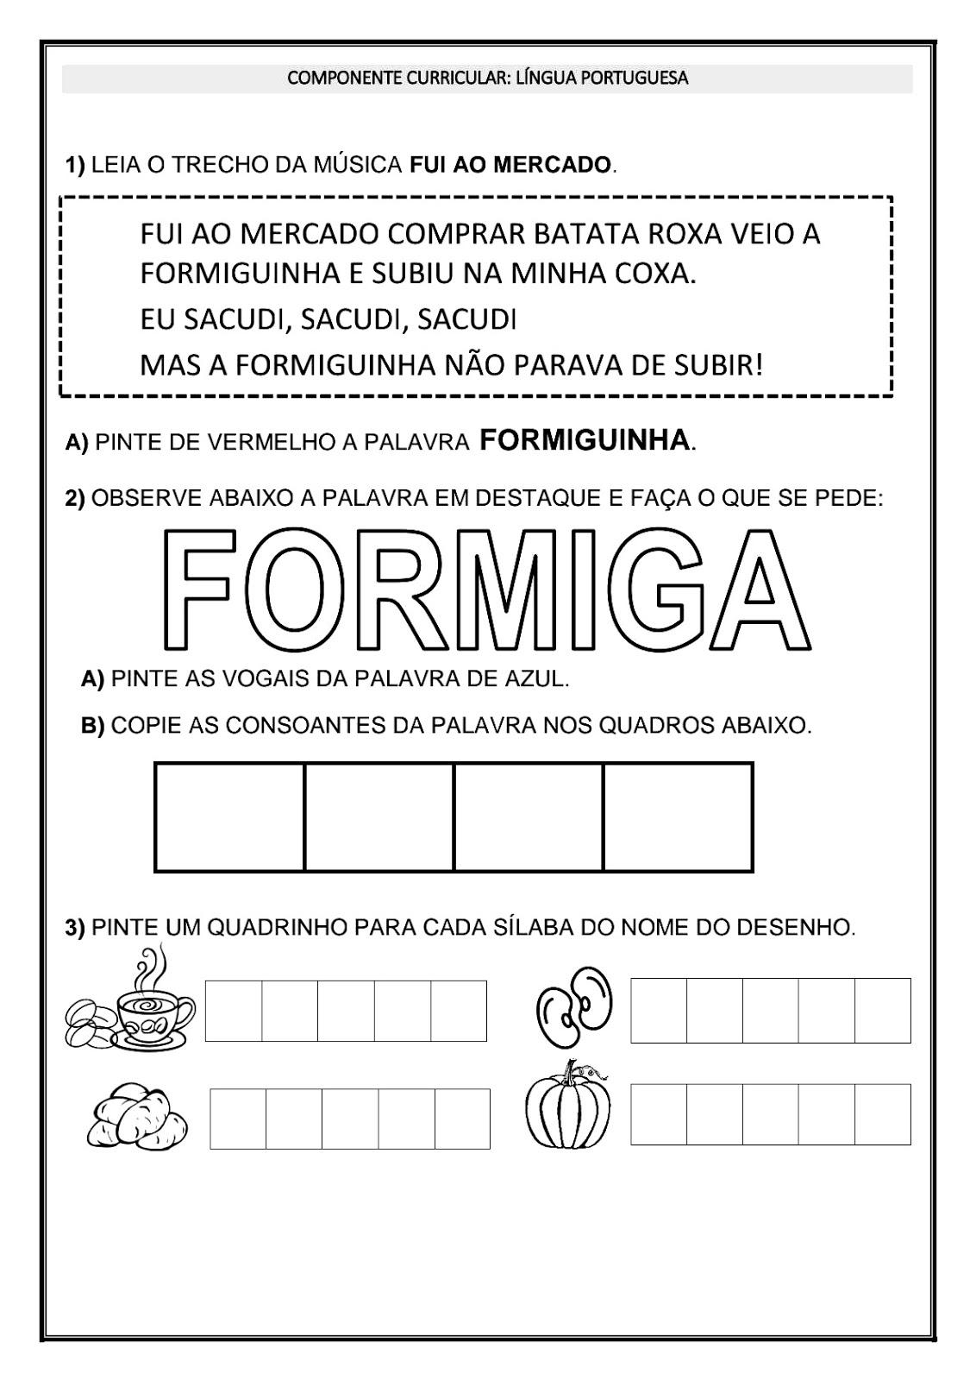
QUINTA - FEIRA
LEMBRE-SE DE FALAR O NOME DO NUMERAL QUE VOCÊ ESTÁ PINTANDO
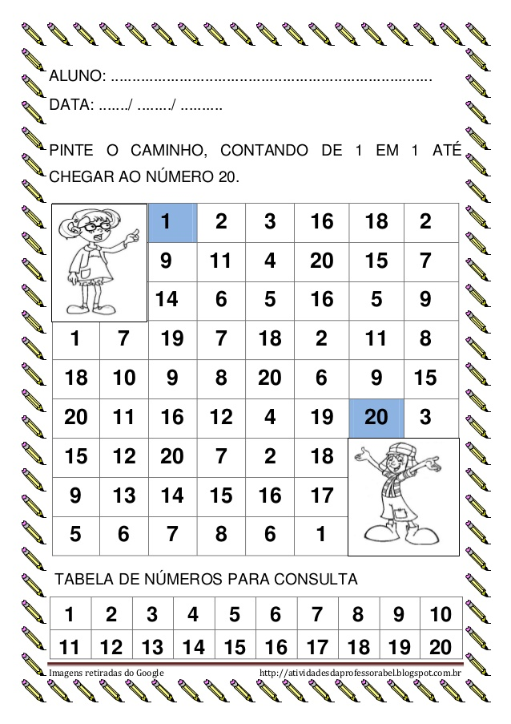
SEXTA - FEIRA
